Thiết kế kiến trúc Food Shop Manager

Version 1.0

Sinh viên thực hiện:

1412586 – Hà Xuân Trung

1412601 – Đinh Trương Bảo Tuấn

**Bảng ghi nhận thay đổi tài liệu**

|  |  |  |  |
| --- | --- | --- | --- |
| **Ngày** | **Phiên bản** | **Mô tả** | **Người thay đổi** |
| <dd/mm/yyyy> | <x.y> | <mô tả phiên bản tài liệu> | < người thực hiện> |
|  |  |  |  |
|  |  |  |  |
|  |  |  |  |

Mục lục

1. Kiến trúc hệ thống 4

2. Mô tả chi tiết từng thành phần trong hệ thống 5

2.1 Lớp GUI 5

2.2 Lớp DAO – Data Access Layer 6

2.3 DTO – Data transfer object 6

# Kiến trúc hệ thống

# C:\Users\Bill\AppData\Local\Microsoft\Windows\INetCacheContent.Word\Model.png

# -Sử dụng mô hình 3 layer:

|  |  |
| --- | --- |
| **Thành phần** | **Diễn giải** |
| GUI | Giao diện phần mềm |
| DAO | Giao tiếp xử lý với CSDL |
| DTO | Chuyển đổi dữ liệu thành đối tượng |
| Database | Quản lý & lưu trữ CSDL |

# Mô tả chi tiết từng thành phần trong hệ thống

## Lớp GUI

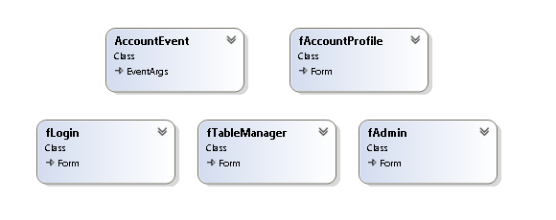

|  |  |
| --- | --- |
| **Lớp đối tượng** | **Diễn giải** |
| AccountEvent | Kế thừa từ lớp EventArgs để xữ lý event khi đăng nhập |
| fAccountProfile | Xử lý giao diện |
| fLogin |
| fTableManager |
| fAdmin |

## 

## Lớp DAO – Data Access Layer

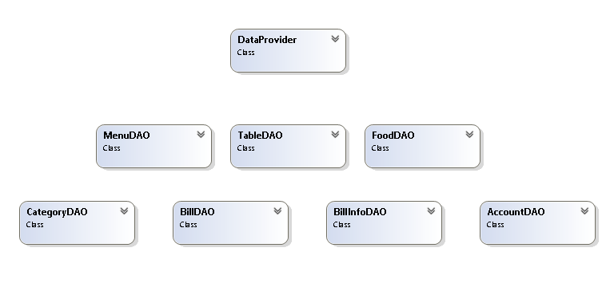

|  |  |
| --- | --- |
| **Lớp đối tượng** | **Diễn giải** |
| DataProvider | Tạo chuỗi kết nối, mở và truy xuất CSDL |
| MenuDAO | Xữ lý dữ liệu tùy thuộc vào yêu cầu từ lớp GUI |
| TableDAO |
| FoodDAO |
| CategoryDAO |
| BillInfoDAO |
| AccountDAO |

-Sử dụng mẫu thiết kế Singleton để tạo kết nối đến CSDL 1 cách duy nhất

## DTO – Data transfer object

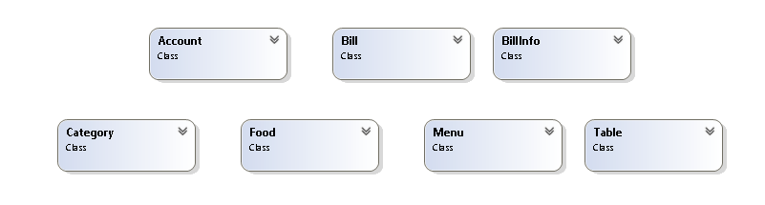

|  |  |
| --- | --- |
| **Lớp đối tượng** | **Diễn giải** |
| Menu | Chuyển đổi các cột từ CSDL thành các đối tượng |
| Table |
| Food |
| Category |
| BillInfo |
| Account |
| Bill |